SQ3_Die „chemische Lupe“
Die „chemische Lupe“
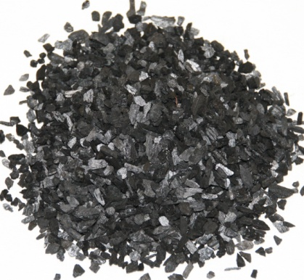 | 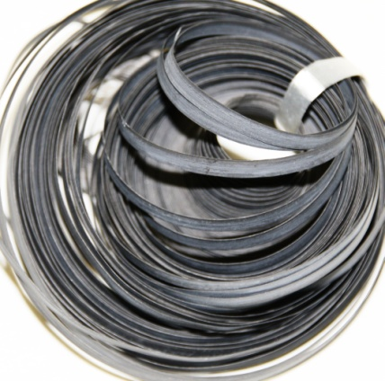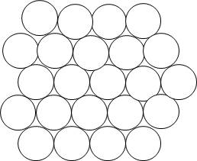 | 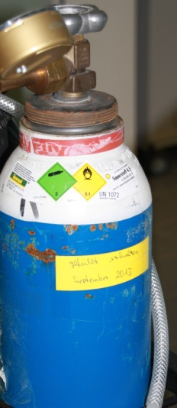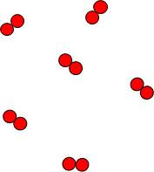
Kohlenstoff (Graphit) | Magnesium | Sauerstoff
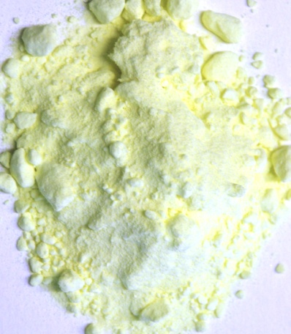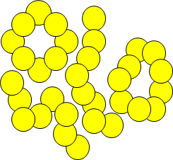 | 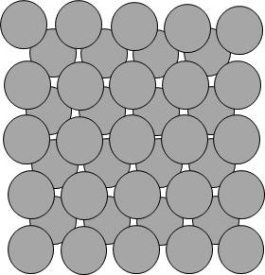 | 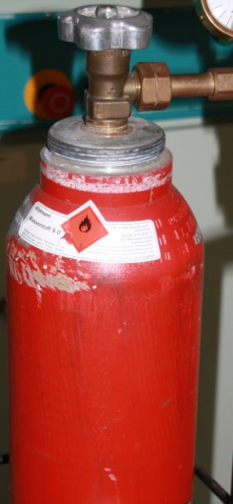
Schwefel | Eisen | Wasserstoff
Aufgaben:
Atome kommen in der Realität meist nicht einzeln, sondern in Atomverbänden vor. Ihr seht Bilder verschiedener Elemente mit der „chemischen Lupe“.
- Beschreibt euch gegenseitig je ein oder zwei solche Bilder.

- Worin unterscheiden sich die Bilder „chemische Lupe“?

- Findet Unterschiede zwischen einem der Bilder „chemische Lupe“ und der Wirklichkeit.

- Warum verwendet der Chemiker Atommodelle?

Mögliche Lösung:
Die Modell-Atome unterscheiden sich in ihrer Farbe, Größe und Anordnung.
Modell- Atome eines Elements haben dieselbe Größe und Farbe.
Die Größe des Modells entspricht nicht der Wirklichkeit für ein Atom.
Atome haben keine Farbe. Modellatome sind farbig.
Atome sind sehr, sehr klein. Um sie zu veranschaulichen, vergrößert man sie im Modell ganz stark, damit man z.B. die Anordnung der Atome sehen kann.

